UNIVERSIDADE FEDERAL DE VIÇOSA – UFV
DEPARTAMENTO DE ENGENHARIA ELÉTRICA -DEL
CURSO DE ENGENHARIA ELÉTRICA

ROTEIRO DE AULA PRÁTICA DE MÁQUINAS ELÉTRICAS II – ELT 342

NOME: ________________________________ MATRÍCULA:_____________

Aula Prática : 09

Assunto: Distribuição de Potências Ativa e Reativa entre Dois Geradores Síncronos, operando em Paralelo com a Rede Elétrica ( Barramento Infinito)

1 – Introdução
Quando um ou mais geradores síncronos estão em paralelo com um barramento infinito, a potência ativa é controlada pela velocidade, enquanto a potência reativa pela excitação do enrolamento de campo. Num barramento infinito a tensão e a freqüência do barramento são constantes. A ligação de dois geradores síncronos em paralelo com um barramento no qual existe uma carga ligada é mostrado na figura 01.

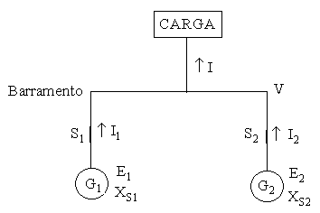
Figura 01 – Esquema básico de um sistema de geração

A parte teórica explicando como ocorre às distribuições de potências ativa reativa entre os geradores e o barramento, encontra-se no material didático apresentado em sala de aula.

2 - Objetivo

Esta aula tem por objetivo analisar como ocorre as distribuições de potências ativa e reativa entre dois geradores operando em paralelo entre si e com a rede elétrica. Todo o sistema está alimentando um motor de indução trifásico, ligado em estrela, simulando uma carga elétrica.

3 - Material Utilizado

- Duas máquinas de corrente contínua funcionando como motor, ligadas em shunt;
- Duas máquinas síncronas funcionando como gerador, ligadas em estrela;
- Uma máquina de indução trifásica, ligada em estrela;
- Duas fontes de tensão contínua de 220 V/ 1 A;
- Duas fontes de tensão contínua de 220 V/ 10 A
- Um reostato para controle da excitação do enrolamento de campo da máquina de corrente contínua;
- Três wattímetros monofásicos;
- Seis lâmpadas de 220 V;
- Oito multímetros e um tacômetro;
- Dois disjuntores tripolares;

4 – Desenvolvimento
Para a realização do ensaio é montado um protótipo no laboratório conforme mostrado na figura 02 para a ligação de um gerador. Para o segundo gerador o protótipo é o mesmo onde no final todo o sistema fica em paralelo.
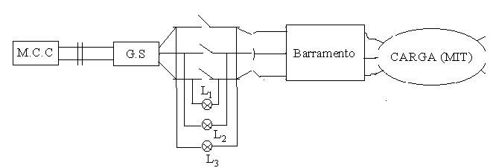
Figura 02 – Montagem do protótipo

OBS: São medidas as potências trifásicas entre a rede elétrica e o barramento, entre o barramento e o motor de indução e entre o gerador síncrono e o barramento, bem como as tensões e as correntes.
C.A.C |  |  |  | Rede Elétrica - Barramento |  |  |  | Barramento - Carga
Ger. 1 |  | Ger. 2 |  | P₃ | V | I₃ | cosφ | P₄ | V | I₄ | cosφ
P₁ | I₁ | P₂ | I₂

onde,
C. A. C. – Contribuição para alimentação da carga
Variação da Potência Ativa

Primeira etapa – somente a rede elétrica alimentando o motor de indução na condição de vazio, anotar as medidas.
Segunda etapa – Fazer o paralelo dos geradores 1 e 2 com a rede elétrica e anotar as medidas, conforme tabela acima, e observar o ocorrido (geradores flutuando na rede elétrica).
Terceira etapa – aumentar a velocidade do gerador 1, atuando na potência mecânica fornecida no seu eixo e anotar as medidas.
Quarta etapa – Diminuir a velocidade do gerador 1, atuando na potência mecânica fornecida no seu eixo e anotar as medidas.
Quinta etapa – aumentar a velocidade do gerador 2, atuando na potência mecânica fornecida no seu eixo e anotar as medidas.
Sexta etapa – Diminuir a velocidade do gerador 2, atuando na potência mecânica fornecida no seu eixo e anotar as medidas.

Variação da Potência Reativa

Primeira etapa – Monte a mesma tabela anterior, voltando as condições iniciais, da velocidade e excitação do enrolamento de campo quando da colocação dos geradores em paralelo com a rede elétrica.
Segunda etapa – aumentar a excitação do enrolamento de campo do gerador 1, anotar sua corrente e efetuar as outras medidas.
Terceira etapa – Diminuir a excitação do enrolamento de campo do gerador 1, anotar sua corrente e efetuar as outras medidas.
Quarta etapa – Voltar às condições da primeira etapa, anotar sua corrente e efetuar as outras medidas.
Quinta etapa – Aumentar a excitação do enrolamento de campo do gerador 2, anotar sua corrente e efetuar as outras medidas.
Sexta etapa – Diminuir a excitação do enrolamento de campo do gerador 1, anotar sua corrente e efetuar as outras medidas.

5 – Verificação dos Resultados

Verificação, análise dos resultados e conclusões

